消除PCB设计中电源噪声的方法

来源：http://www.go-gddq.com/html/s164/2012-07/1024966.htm

随着[PCB](http://www.go-gddq.com/html/s762/2015-11/415140.htm)设计复杂度的增加，稳定可靠的[电源](http://www.go-gddq.com/html/s653/2015-10/423214.htm)供应成为[电路](http://www.go-gddq.com/html/s58/2007-08/423216.htm)设计人员需要重点研究的方向之一。现代电路设计中开关器件数目不断增加，芯片工作[电压](http://www.go-gddq.com/html/s55/2006-12/409055.htm)不断降低，电源的波动往往会给系统带来致命的影响，特别是在高速数字电路设计中，会影响到[IC](http://www.go-gddq.com/html/s188/2015-10/412500.htm)芯片的供电，导致芯片的逻辑错误。  
　　  
　　一、电源分配方式及[阻抗](http://www.go-gddq.com/html/s58/2015-10/412785.htm)  
　　  
　　对于一个理想的电压源，其阻抗为零，这个零阻抗保证了[负载](http://www.go-gddq.com/html/s58/2015-11/423215.htm)端的电压与电源端的电压相等。因为[噪声](http://www.go-gddq.com/html/s58/2015-10/409064.htm)源的阻抗相对于电压源的零阻抗为无穷大，所有的噪声被吸收。但是，对于一个实际电源，它具有一定的阻抗，且阻抗分布于整个电源网络中，从而使噪声叠加在电源上。为此，电源分配网络设计的主要目标就是尽可能减小网络中的阻抗。电源网络分配主要有两种形式：总线式和电源层式。  
　　  
　　1、总线系统是由一组具有印制电路板所需的不同电压级别的电源线组成，每种电压级别所需的线路数目根据系统的不同而不同。  
　　  
　　在总线式的电源分配方案中，电源总线与信号线安排在同一层中.为了给所有的元器件提供电源，并给信号线留出足够的布线空间，电源线总是趋向于选择长而窄的带状方式。这就相当于电源线上串接了一个[电阻](http://www.go-gddq.com/html/s184/2015-10/409057.htm)，尽管这个电阻很小，但其影响却很大。例如，在一个小的印制电路板上实现了一个电源电压为3V，并且只有30个元器件的电路，若每个元器件的吸收[电流](http://www.go-gddq.com/html/s55/2015-10/409056.htm)为1OOmA，那么总电流将为3A，此时，假如电源总线的电阻为0.14，则会产生0.42V的压阵，从而使得电源总线末端的元器件得到的电压只有2.58Vo2、电源层系统则是由多个涂满金属的层(或者层的部分)组成的，每个不同电压级别需要一个单独的层。  
　　  
　　对于电源层式分配方案，由于电源是通过整个金属层来分配，其电源阻抗很小，所以电源噪声也比总线式小得多。  
　　  
　　铜箔平面被用于电源分配。铜平面的阻抗确定了通过电源分配系统用于公共阻抗耦合的电势。公共阻抗电压降的[电平](http://www.go-gddq.com/html/s628/2015-10/27222.htm)能够降到远远低于使用电源平面分配的电路灵敏度。  
　　  
　　一对平行金属平面的特性阻抗可由传输线理论确定。两块这样的平面，由相对介电常数为厚度为h的电介质分开，则这样的结构具有的阻抗为：

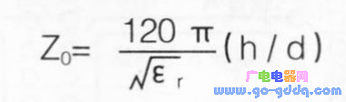

　　  
　　电源层并不能消除电源的线路噪声，由于不论采用何种电源分配方案，整个系统都会产生足以导致发生问题的噪声，所以额外的[滤波](http://www.go-gddq.com/html/s419/2015-11/423308.htm)(通常利用去耦[电容](http://www.go-gddq.com/html/s25/2006-07/404776.htm)完成)措施是必需的。一般而言.需在印制电路板的电源接入端放置一个1μF~1OμF的[电容](http://www.go-gddq.com/html/s183/2015-10/325844.htm)，滤除低频噪声；在印制电路板上每个元器件的电源与地线之间放置一个0.O1μF~O.1μF的电容，滤除高频噪声。  
　　  
　　滤波的目的是滤除叠加在电源供应中的交流成分，直观地看电容起大越好，但实际并非如此，这是因为实际电容并不具有理想电容的所有特性。实际电容存在寄生成分，这是构造电容器极板和引线时所形成的，而这些寄生成分可等效为串联在电容电路上的电阻与[电感](http://www.go-gddq.com/html/s186/2015-10/404778.htm)，通常称之为等效串联电阻(ESR)和等效串联电感(ESL)。这样，电容实际上就是一个串联谐振电路，其谐振[频率](http://www.go-gddq.com/html/s162/2015-10/412789.htm)为：  
　　  
　　上式中d指的是二维平面两边中较小的一边的长度。对h/d<0.005的电源平面的几何形状和&ep[SIL](http://www.go-gddq.com/html/s365/2015-10/292501.htm)on;r>3，电源分配系统有可能具有小于欧姆级的阻抗。因此，20mA或30mA的开关电流在电源分配系统中会产生几十mV以下的电压降，比逻辑电路的抗扰度电平小得多。

　　二、线路噪声的滤除

　　在实际的印制电路板设计中，只靠电源层并不能消除电源的线路噪声，由于不论采用何种电源分配方案，整个系统都会产生足以导致发生问题的噪声，所以额外的滤波(通常利用去耦电容完成)措施是必需的。一般而言.需在印制电路板的电源接入端放置一个1μF~1OμF的电容，滤除低频噪声；在印制电路板上每个元器件的电源与地线之间放置一个0.O1μF~O.1μF的电容，滤除高频噪声。  
　　  
　　滤波的目的是滤除叠加在电源供应中的交流成分，直观地看电容起大越好，但实际并非如此，这是因为实际电容并不具有理想电容的所有特性。实际电容存在寄生成分，这是构造电容器极板和引线时所形成的，而这些寄生成分可等效为串联在电容电路上的电阻与电感，通常称之为等效串联电阻(ESR)和等效串联电感(ESL)。这样，电容实际上就是一个串联谐振电路，其谐振频率为：

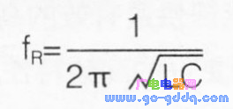

　　当工作频率小于fR时呈现为电容，频率大于fR时则呈现为电感。所以，电容器更象是一个带阻[滤波器](http://www.go-gddq.com/html/s190/2015-10/385663.htm)，而不是一个低通[滤波器](http://www.go-gddq.com/html/s190/2015-10/411665.htm)。  
　　  
　　电容的ESR(等效串联电阻)和ESL(等效串联电感)是由电容的结构和所用的介质材料决定的，而与电容容量无关。对于高频的抑制能力并不会因为更换大容量的同类型电容而增强。更大容量的同类型电容器的阻抗在频率低于Fr时，ESL决定了二者的阻抗没有差别。可见，为了改进高频滤波特性，必须使用具有较低ESL的电容器。任何一种电容器的有效[频率范围](http://www.go-gddq.com/html/s58/2007-02/412790.htm)是有限的，而对于一个系统，既有低频噪声，又有高频噪声，所以，通常要用不同类型的电容并联来达到更宽的有效频率范围。  
　　  
　　去耦电容在板上的放置位置也很关键，它直接影响高频滤波的有效性。一般的放置方法如下图(a)所示，这样做只是方便布线，并不能提供最有效的高频滤波特性。为了得到更好的高频特性，应采用下图(b)所示的放置方法，在该方法中最好使用贴片电容并放置在器件的另一面。

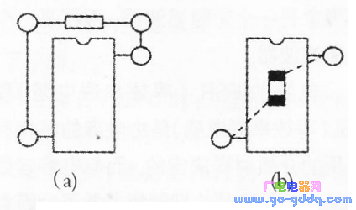

　　另外，去耦电容布局时还应注意：  
　　  
　　(1)减小电容引线或引脚的长度；  
　　  
　　(2)尽量使用宽的连线；  
　　  
　　(3)电容之间不要共用过孔，可以考虑打多个过孔接电源或地；  
　　  
　　（4)电容的过孔要尽量靠近焊盘(能打在焊盘上最佳)。  
　　  
　　为了实现线路噪声的滤波，还必须注意以下问题：  
　　  
　　1、注意印制电路板上的通孔使得电源层上需要刻蚀开口以留出空间给通孔通过。而如果电源层开口过大.势必影响信号回路，信号被迫绕开，回路面积增大，噪声加大，同时如果一些信号线都集中在开口附近，共用这一段回路，则公共阻抗将引发串扰。如下图所示。

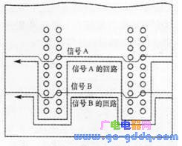

　　2、连接线需要足够多的地线，每一信号需要有自己的专有的信号回路，而且信号和回路的环路面积尽可能小，也就是说信号与回路要尽量并行。  
　　  
　　3、模拟与数字电源的电源要分开，高频元器件一般对数字噪声非常敏感，所以两者的供电电源要分开.在电源的入口处(即印制电路板的I/0口上)才连接在一起。若信号要跨越模拟和数字两部分，则可以在信号跨越处放置一条回路以减小环路面积。用于信号回路的数模间的跨越可用下图表示。

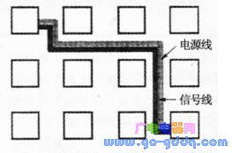

　　4、避免分开的电源在不同层间重叠在设计印制电路板时应尽量把分开的电源实行镨位，否则电路噪声很容易通过寄生电容耦合过去。  
　　  
　　5、对敏感元件，如[DAC](http://www.go-gddq.com/html/s311/2015-10/412227.htm)、ADC、[PLL](http://www.go-gddq.com/html/s357/2015-11/417291.htm)等，进行隔离。  
　　  
　　6、在信号线边上放置电源线为了减小信号回路.在设计印制电路板时，通过放置电源绂在信号线边上来实现减小噪声，如下图所示。

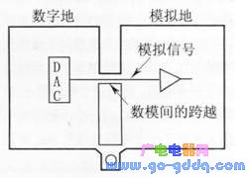

　　高速系统板设计中要考虑的首要问题就是电源分配网络。我们在设计电路板时要保证电源分配网络必须为低噪声电路板上的各部分电路提供一个低噪声的电源。